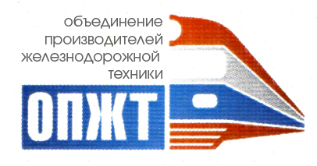

14 сентября 2018 г. Пресс-релиз

Круглый стол предприятий НП «ОПЖТ» по вопросам развития отечественного путевого машиностроения состоялся в Калуге

14 сентября 2018 года в г. Калуга состоялась работа круглого стола по теме: «Путевое машиностроение: перспективы развития в Российской Федерации, экспортный потенциал». Мероприятие прошло под руководством председателя Комитета по координации производителей компонентов инфраструктуры и путевой техники НП «ОПЖТ», заместителя начальника Центральной дирекции инфраструктуры Сергея Конышева.

В заседании круглого стола приняли участие представители предприятий железнодорожной отрасли и научно-исследовательских институтов: АО «Калугапутьмаш», АО «Калужский завод «Ремпутьмаш», АО «ВНИИЖТ», ОАО «Тихорецкий машиностроительный завод им. В.В Воровского», ОАО «ВНИКТИ», ПАО «КАМАЗ» и др.

Программу мероприятия открыла экскурсия по производственной площадке АО «Калужский завод «Ремпутьмаш», где гости предприятия увидели работу цехов завода и познакомились с образцами путевой железнодорожной техники.

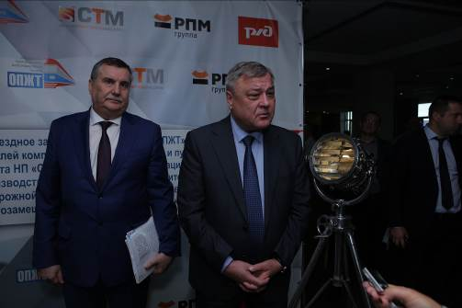

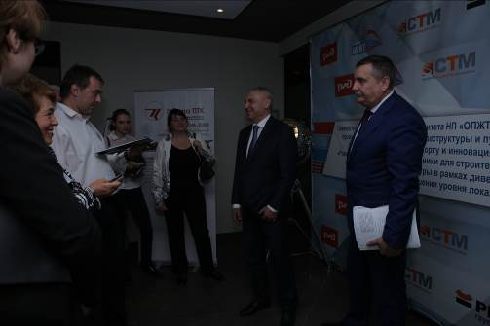

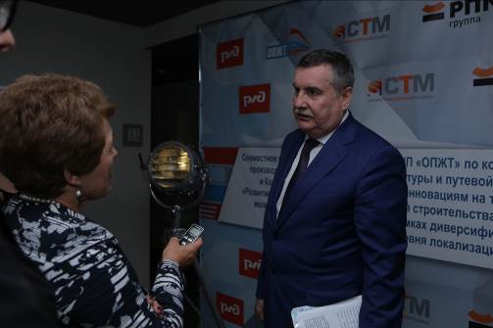

Деловую программу продолжила работа круглого стола по вопросам развития отечественного машиностроения.

Сергей Конышев во вступительном слове к участникам мероприятия акцентировал внимание на том, что первостепенная задача для всего комплекса железнодорожного машиностроения сегодня – совершенствование технологий ремонта и обслуживания объектов инфраструктуры, за счет разработки и внедрения современных образцов путевой техники, которые позволять закрепить тенденцию повышения грузооборота, пассажирооборота, а также своевременного выполнения в полном объеме увеличивающихся с каждым годом объемов обслуживания и ремонта объектов инфраструктуры.
Также отмечено, что в ОАО «РЖД» сложилась потребность в совершенно новых высокопроизводительных машинах по сварке рельсовых стыков, шлифованию, фрезерованию рельс для увеличения их срока службы и соответственно увеличению межремонтных сроков железнодорожного пути.
Также без внимания не осталась и проблема зарубежных комплектующих в составе путевых машин и необходимости их замены на отечественные аналоги.
В конце своего выступления Сергей Конышев отметил, что в настоящее время работа одиночных машин практически не приносит той пользы для инфраструктуры, которая необходима в эпоху роста перевозок и в настоящее время необходимо разрабатывать комплекс машин, которые в одно «окно» с высокой скоростью и должным качеством смогут выполнять весь объем работ по ремонту и обслуживанию объектов инфраструктуры.
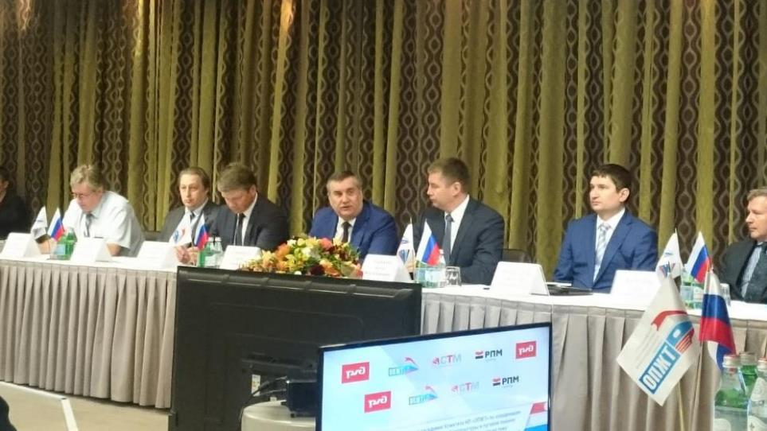
Сессию докладов открыло выступление Антона Зубихина, председателя Комитета по экспорту и инновациям НП «ОПЖТ», заместителя генерального директора АО «СТМ» по продажам железнодорожной техники и работе с органами властиоб экспортном потенциале и государственной поддержке в машиностроительной отрасли. Согласно указу президента о разработке Национальной программы в сфере развития международной кооперации и экспорта, объем экспорта в машиностроении к 2024 году должен составить 50 млрд долларов США в год. К ключевым проектам, обеспечивающим рост экспорта железных дорог в 2018 году, можно отнести поставку локомотивов на Кубу заводом АО «Синара-Транспортные Машины», поставку полувагонов в Казахстан предприятием АО «ЗМК» и модернизацию вагонов метро для Венгрии АО «Метровагонмаш», отметил Антон Зубихин. «В связи с тем, что железнодорожное машиностроение – самый динамично развивающийся сегмент несырьевого экспорта Российской Федерации, государство постоянно оказывает поддержку отрасли в виде предоставления субсидий на компенсацию части затрат на транспортировку продукции», - подчеркнул он.

Заседание продолжило выступление Павла Тикина, директора по развитию АО «Калужский завод «Ремпутьмаш», рассказавшегоо перспективных разработках предприятия: автоморисе модульной АМ-140, щебнеочистительной машине ЩОМ-1400, выправочно-подбивочно-рихтовочной машине ПМА-3, снегоуборочном самоходном поезде ПСС-2П.

Игорь Харин, главный конструктор АО «Калугапутьмаш», рассказал о гидрооборудовании, который производится на заводе и отдельно отметил, что, в рамках программы импортозамещения под руководством НП «ОПЖТ» и ОАО «РЖД» на машины РПБ-01 №90 и УК25/25 №26 были установлены гидроаппараты производства КЭМЗ г. Ковров. В процессе эксплуатации гидрораспределители и гидрозамки производства КЭМЗ показали свою работоспособность, однако высокая цена и исключение из производства КЭМЗ некоторых ходовых схем гидрораспределителей привели к приостановке этой работы. В завершении выступления докладчик внес предложение о замене двух наименований масел для гидросистем путевых машин: ВМГЗ и МГЕ-46В, применяющихся в зимних и летних интервалах температур соответственно, на одно наименование - масло «Гидравлик HVLP 32», перекрывающее диапазон температур от -30⁰С до +60⁰С. «Это позволит исключить сезонную замену масла при условии сохранении его качества», - заявил Игорь Харин.

Святослав Афанасьев, директор по развитию Группы компаний «ПромТехКом», презентовал технологию замены рельсовых путей, разработанную предприятием. Универсальный комплекс по формированию верхнего строения пути раздельным способом позволяет реализовать такие технологические операции как замена рельсовых скреплений, замена рельсовых плетей с сохранением старогодных материалов. Среди преимуществ комплекса: повышение производительности выполняемых работ по капитальному ремонту и реконструкции пути, снижение затрат на производство работ, а также оптимизация транспортной логистики материалов.

Дмитрий Пронин, главный инженер Дирекции по эксплуатации путевых машин ОАО «РЖД», представил доклад о развитии путевого механизированного комплекса ОАО «РЖД». Реализация программ обновления парка СПС с 2012 года позволила обновить более 15% парка специального подвижного состава и провести частичную оптимизацию парка, отметил докладчик. Вместе с тем Дмитрий Пронин отметил, что, по сравнению с зарубежными конкурентами, предприятия отечественного машиностроения развиваются недостаточными темпами и отстают от развития инфраструктуры, следовательно, выпускаемая в настоящее время техника не соответствует современным требованиям ремонта и обслуживания объектов инфраструктуры. В рамках решения данной проблемы Дмитрий Пронин предложил разработать совместно с производителями концепцию развития путевой техники для ремонта и обслуживания объектов инфраструктуры на период до 2025 года.

Вадим Кунгурцев, заместитель директора НИАЦ-филиала АО «ВНИИЖТ», представил концепцию автоматизированной системы контроля за работой специального подвижного состава. Данная система предназначена для контроля и регистрации технологических характеристик специального подвижного состава с возможностью передачи информации в Автоматизированную систему управления процессами эксплуатации и обслуживания специального подвижного состава с использованием сигналов спутниковой системы навигации ГЛОНАСС/GPS и каналов передачи данных GSM/GPRS. Суммарный экономический эффект от внедрения АС КРСПС составит 115,6 млнрублей, заявил Вадим Кунгурцев.

Борис Безродный, заместитель руководителя Центра кибербезопасности ОАО «НИИАС», выступил с докладом о подходах к импортозамещению в условиях возможных киберугроз и кибератак. Он рассказал о принципах работы таких автоматизированных систем как SCADA (система диспетчерского управления), PLC (программируемый логический контроллер) и DCS (распределительная система управления). Борис Безродный подчернул значимость вопросов кибербезопасности в работе современных предприятий и отметил, что данную только в рамках программы импортозамещения можно найти их эффективное решение. Для этого необходимо создавать программное обеспечение и другие элементы информационной системы на отечественной базе.

Александр Лобачев, начальник НИЦ ФГУП «ОКТЯБРЬ», рассказал об основных характеристиках автоведения АВ-ССПС. Основные преимущества данной системы: расчет управления движением поезда для соответствующего маршрута с учетом заданных времен прибытия на станции, обеспечивающего минимальные энергозатраты на его перемещение, управление движением с учетом требований сигналов светофоров, профиля пути и ограничений скорости движения поезда, выполнение требований безопасности по режимам работы оборудования и оперативное уточнение тяговых, тормозных характеристик и сил сопротивления движению.

Павел Каничев, директор по диверсификации ПАО «КАМАЗ» – генеральный директор ООО «Промышленные компоненты КАМАЗ», презентовал современные технологии двигателестроения ПАО «КАМАЗ» и отметил, что подписанное соглашение между ПАО «КАМАЗ» и ОАО «РЖД» – хороший старт для развития программы импортозамещения двигателей в отрасли машиностроения.

Завершило сессию докладов выступление Олега Краснова, заведующего отделом пути и специального подвижного состава АО «ВНИКТИ», рассказавшегосовременных системах мониторинга и диагностики для специального подвижного состава, а именно, о системе диагностики и управления путевой машины ДСП, о бортовой системе контроля и управления путевой машины РПБ. Докладчик предложил разработать опытный образец интеллектуальной СПС по согласованию с ЦДИ, по результатам ее подконтрольной эксплуатации оценить эффективность опытного образца и принять решение об оборудовании данными системами и усилить контроль ЦДИ по программе цифровизации специального подвижного состава.

В завершении заседания Сергей Конышев поблагодарил его участников за плодотворную работу и отметил значимость прозвучавших предложений для дальнейшего развития отечественного путевого машиностроения.

Некоммерческое партнерство «Объединение производителей железнодорожной техники» образовано для системной координации деятельности предприятий отрасли, которая призвана на основе интеграции финансовых и интеллектуальных ресурсов способствовать инновационному технологическому подъему на железнодорожном транспорте и в отечественном машиностроении.

Некоммерческое партнерство
«Объединение производителей
железнодорожной техники»
Пресс-служба
Тел./факс (499) 262-5692,
262-2773, 262-9540
press@opzt.ru,
opzt@opzt.ru
www.opzt.ru

